**Юххедиллар № 1**

**«ГУЬМСАН МУНИЦИПАЛЬНИ К1ОШТАН ШКОЛАЛ ХЬАЛХАРА ДЕШАРАН УРХАЛЛА»**

**Муниципальни бюджетни школал хьалхара дешаран учреждени**

**«Гуьмсан муниципальни к1оштан Гуьмсе-г1алин**

**«Берийн беш № 11 «Нана»**

**Деза де:**

**«Сий долу турпалхо даимана веха!»**

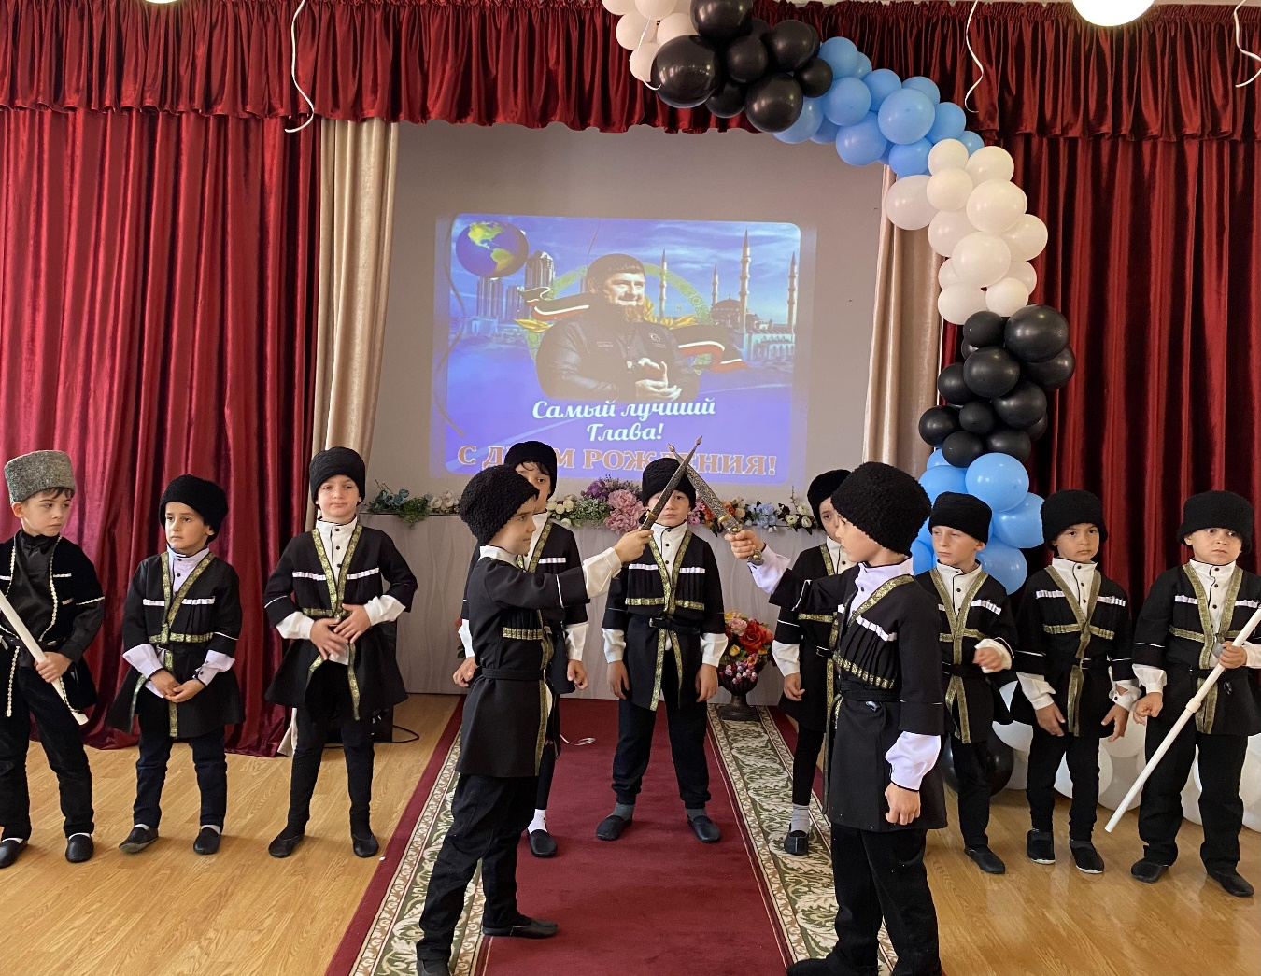

**Х1отийнарг:**

**Социальни хьехархо**

**Селимбаева Х.М.**

**1алашо:** берийн Даймахке, къоман турпалхошка безам кхиор, шайн къоме безам кхиор; шайн къомах, Даймахках дог лазар кхиор.

**Т1едахкарш:**

1. Б1ешерашна нохчийн махкахь хилла исторически хиламаш бовзийтар, церан мах хадор а;
2. Нохчийн къомана йицлурйоцу чов хилла хилар д1ахаийтар;
3. Берашкахь къоман турпалхошка ларам кхиор.

**Д1ахьошверг:**

**-** Тахана вай Дохтукаев Хизирех лаьцна дуйцур ду. Стаг вазвар, хастор дац кхузахь коьртаниг. Х1окху мог1анашкахь мехала хетарг кхин ду. Цуьнга болу шайн лерам, безам гайтар, цуьнан лаккхара маххадор, иза кхалхарца доьзна шайн халахетар, деган Іовжам бовзийтар.

Берийн байташ:

1-ра бер:

Харжаме хоттина

Къам доьхна хьаьвзича.

Верасал т1елаьцна, Кьонах вара хьо.

2-г1а бер:

Делла дош галдоккхуш,

Йовсараш баьржича,

Нийса некь гайтина,

Бусалба вара хьо.

3-г1а бер:

Доьзална - дика да,

Кьомана - дика кІант.

Стогаллин билгалонца

Дешан да вара хьо.

4-г1а бер:

Доьналле хьаьжжина,

Йал алсам йоккхуш,

Везачу цу Дала

Декьалвойла хьо.

Кхолламан лар...

5-г1а бер:

Мохк т1амо човхийча, са лардеш ца ведда,

Харжаме хоттича, бахьанаш ца лехна,

Дечунна хьекьалца, доьналлица чекхваьлла.

Мостаг1ийн букь кагбеш,

толамца д1авахна.

6-г1а бер:

Леларца, аларца бакьонна да хилла.

Харцонех лар а деш, дин ц1ена лелийна,

Накьостийн дог оьцуш, тешаме гайтина,

Кхачаман барамехь Дала хьан сий дойла.

**ДІахьошверг:**

- Дохтукаев Хизирс шен са ца кхоийна вайн кьоман духьа. Вайна, нохчашна, виплур воцуш турпалхо ву иза, даима даг чохь висина вайн нохчийн кьоманна. Турпалхой биц ца ло.

Йиш Шарпудди Исмаилов «Къонах»

Мичхьа ду хьан Ницкъ кураллий - ас аьрзоне хаьттира,  
Шен Ницкъ болу ши т1ам тоьхна - Аьрзо хьала г1аьттира.  
Бертахь Доьзал, Маьрша Даймохк - беца Къонахчуьн ши т1ам.  
Бийца Мохккий Моттий бацахь - Адамех ца Олу Къам.  
  
Къонахчуьн Дарж Оза Терза - х1инца а данза ду бах,  
Дуьне Цуьнца Дуста Г1ортах - Сов хир бу Къонахчуьн Мах.  
Вага Къонах Оьшуш Хилахь - Молха Санна Вагалахь.  
Де кхоладеш Буьйса яг1ахь - Хаьштигах Хьо Къагалахь.  
  
Къонах воцуш ваха атта - хилла Массо Заманахь.  
Атта дацарх Къонах Хилий - Тахна Ваха 1амалахь.

Къонахашна Зама йоцуш - хилла а йац Заманаш,  
Замане ца ловзавойтуш - Зама Ловзо 1амалахь.  
  
Шен Вешина Воша воцчух - Хьуна хир вац Доттаг1а,  
Хьайца хало йекъна вацахь - Теший Дог Ма Дастахьа!  
Шен Дена во1 ца хиллачух - К1ант хир ма вац Махкана.  
К1илло стагах Къонах хилац - юкъах герзаш дехкарах  
  
Даржех Уггара Лакхар чарах - Ду Хьуна К1ант Къонаха.  
Цу Дарже Хьо Кхаьчна вацахь - Лахал Хьаже гонаха.  
Уггар Лакхар Къонах Дош Ду - Вай Ц1ер Дешций легарехь.  
Сийлаллий Таж Нана Ц1е йу - Маьлхан Нуьрехь Къегарехь.  
  
Массо Ирсен Волчу хенахь - Ирсе Хила 1амалахь,  
К1ад а Ца луш хало Лар а - Ду Къонахчуьн Амалех.  
Вай-м Дуьненчу Сакъера а - Тойнехь 1ен Ца Даьхкини,  
Дуьне Хазда Кхана Делчи - Сий Дайта Вай Даь1ахкийн.

**ДІахьошверг:** - 1963-чу шеран 28 октябрехь балане хедира цуьнан дахар.

Х1инца видеоролике хьовсар ду вай цуьнан дахарах лаьцна.

Видеоролик «Дохтукаев Хизиран дахар».

Д1ахьошверг: - Йуха а берийн байташка ладог1а йиш хир йу вайн.

Байт «Шуьнехь Дош»

7-г1а бер:

«Къонаха мила ву?  
И меллалц веха?» -  
Хаьттира ахь соьга  
Шуьнехь 1аш вай.  
- Дерриг а дуьне ду  
Къонахчун меха.  
Х1ар дуьне-м къонахийн  
Белшаш т1ехь дай.

8-г1а бер:

Ламанца дин лелац,  
Ца хилча ленаш,  
Уьш кхачаделлачохь  
Соцуш бу дин…  
Иштта бу къонахий,  
Х1ар дуьне латтош.  
Къонахий д1абевлча –  
Духур ду и.

9 - г1а бер:

Къонаха – дахаран  
Синпхенийн мерз бу.  
Къонаха – дуьненан  
Г1айг1анийн шад.  
Цо ларйо дахаре  
Вайн йолу марзо.  
Къонаха – пха кхосса  
Дуьйлина 1ад.

10 - г1а

Къонаха вехийца  
Даймехкан сийнна,  
Даймехкан сий лардеш,  
Вала и ле.  
Ле иза, кхин ваха  
Ца лууш сана,  
Ленвоцчу сийлалле  
Кховдаеш ц1е.

11-г1а бер:

Ца лууш ца ле и  
Вайначул ваха,-  
И вайна, махкана  
Хьалхара ле.  
Х1ар дуьне мел деха,  
Къонахий беха:  
1ожало лийр йоцчу  
Сийлалле хьош.

12-г1а бер:

Терзан т1е ца дуьллу  
Цо деший, даьхний  
Халонехь хадочохь  
Хьуьнаран мах.  
Ахь дуьне мах болу  
Шен корта буьллу,  
Вайн маршо ларъечохь  
Саг1а дой шех.

13-г1а бер:

Къонахийн собар ду  
Лекха лам баккхал,  
Собар ду сов доккха,  
Кхача ца луш.  
Къонахийн собар  
Кхачийча-м, боккъал,  
Х1ар маьлхан вайн дуьне  
Духур ма ду.

14 –г1а бер:

Дуьненан машарна  
Г1ароллехь лаьтташ,  
Сийлаллин таж ма ю  
Церан само.  
Къонахийн само  
Артъеллачу меттехь  
Мостаг1 ву кийча 1аш  
Дуьне дохо.

15-г1а бер:

Той кхолуш х1оттаде  
Боцчарна г1анташ.  
Дийначел дийна бу!  
Вайца бу уьш!  
Къонахийн сий хуьлда!  
Г1овтта вай, к1ентий,  
Хьакъ долу сий, хастам  
Царна а луш.

16-г1а бер:

Къийсамна хьалха бу  
Байракхан суьртахь,  
Лийр йоцчу сийлалле  
Шаьш дуьгуш вай…  
Дерриг а халкъаша  
Г1улч туьйсу бертахь,  
Доьлху уьш ирс долчу  
Хьалхенга шайн.

17-г1а бер:

«Къонаха мила ву?  
И меллалц веха?» -  
Хьаттира ахь соьга,  
Шуьнехь 1аш вай.  
- Дерриг а дуьне ду  
Къонахчун меха.  
Х1ар дуьне-м къонахийн  
Белшаш т1ехь дай. (Ахьмад Сулейманов)

**Д1ахьошверг:**

Оьрсийн паччахьан а, цуьнан векалийн а к1оршамечу, адамаш х1аллакдаран 1азапах вайнах парг1атбахарехьа къийсам латтийна ву Дохтукаев Хизир.

Дуьххьарлера дуьненан империалисический т1ом болабелча Оьрсийн паччахьан – Россин урхалчин буьйр кхочушдеш кхечу мехкахойн «Акхачу дивизин Нохчийн полке б1аьхочун» декхарш кхочушдина вара иза.

Дуьненан пачхьалкхашна йуккъерчу т1амехь, цхьаболу кхиберш а санна, вахчавелира, Хизир, оьрсийн махкахь а, дерриге а дуьненан долчу чолхечу 1иттадаларийн хьолах кхета волавелира иза. Цуьнан даг чохь иштта к1орггера ойла кхоллаелира: «Росси эшайайта ца йеза кхечу мехкашка, амма Россехь долу паччахьан урхалла хийца, д1адаккха деза. Дерриге а дан деза, Къилбаседа Кавказан халкъаш, ша аьлча, нохчийн халкъаш дацоран, 1азапан паччахьан урхаллина к1елхьара парг1атдахарна». Т1акха нохчийн полкехь болчарех дага а ваьлла, цо ондда сацам бира: оьрсийн паччахь вохорний, цуьнан къизаллин урхалла д1адаккхарний, шен къомана шен лаамехь, дозуш доцуш хилар лахарний т1ехьажийна болу жигара къийсам х1инца дуьйна д1аболо. Иза дан а дира цо.

Дохтукаев Хизирех лаьцна дийца дуккха а ду. Дала гечдойла цуна!

Цхьаьнакхетор дерзош ала лаьа: «Нохчийн халкъан иэсехь а, исторехь а Хизиран къонах-турпалхочун лар цкъа а йовр йац. Иза гуттаренна а вуьсур ву нохчийн къоман даг чохь..»

Дела реза хуьлда массарна!